Ausgezeichnet: Pöttinger holt sich mit innovativem Mähwerk den AgrarTec 2024 in Gold
Die automatisierte, bogenförmige Seitenverschiebung beim neuen Frontmähwerk NOVACAT F 3100 OPTICURVE hat klar überzeugt. Mit der Grünland-Innovation holte sich Pöttinger den AgrarTec 2024, eine der wichtigsten Auszeichnungen für Landtechnik in Österreich. Gregor Dietachmayr (Sprecher der Geschäftsführung) und Stefan Pröll (Leiter Marketing Österreich und Deutschland) nahmen den Preis am 20. November 2024 im Rahmen der Austro Agrar Messe Tulln entgegen.
Das NOVACAT F 3100 OPTICURVE überzeugte mit seinen innovativen Features: Der Seitenverschub am Frontmähwerk garantiert in Kurvenfahrten und in Hanglagen eine optimale Überlappung zum Heckmähwerk und Fahrt in futterfreier Spur. Durch die bogenförmige Ausführung kann die gesamte Arbeitsbreite des Mähbalkens genutzt und jene der Mähkombination maximiert werden. Bei Kurvenfahrten oder in Hanglagen, wenn der Traktor seitlich abdriftet, wird dank dem Verschub in Richtung Kurven-Innenradius kein ungemähtes Futter mit dem Hinterreifen des Traktors überfahren. Außerdem wird aufgrund der optimalen Überlappung zum Heckmähwerk kein Futter stehen gelassen. Ein optionales ISOBUS-fähiges Automatikpaket steuert das Mähwerk automatisiert in Abhängigkeit des Lenkeinschlags des Traktors oder der Hangneigung nach links oder rechts.
Der AgrarTec Award wird in Zusammenarbeit mit dem Land Niederösterreich ausgeschrieben. Eine Jury aus Expertinnen und Experten entscheidet über die Sieger in den Hauptkategorien Ackerbau, Grünland, Innentechnik, Digitalisierung / Smart Farming sowie Forst- und Holzwirtschaft, dazu kommt die Sonderkategorie „Klimafit in die saubere Zukunft“. Pöttinger holte sich Gold in der Kategorie „Grünland“.

Bildervorschau:
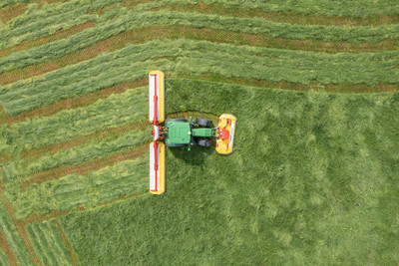 | 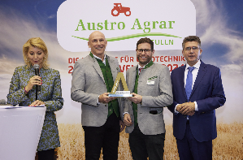
Diese Innovation überzeugte die Jury: NOVACAT F 3100 OPTICURVE | Nadja Mader (Moderatorin), Gregor Dietachmayr (Sprecher der Geschäftsführung), Stefan Pröll (Leiter Marketing Deutschland, Österreich), Peter Eisenschenk (Bürgermeister Tulln)
https://www.poettinger.at/de_at/newsroom/pressebild/135624 | https://mediapool.poettinger.at/pinaccess/showpin.do?pinCode=K8m5Z6h0F2H7  Credit: Messe Tulln GmbH / APA-Fotoservice / Ben Leitner

Weitere druckoptimierte Bilder: http://www.poettinger.at/presse

